第一章 第二节 运动的合成与分解

1．如图所示的塔吊臂上有一可以沿水平方向运动的小车A，小车下装有吊着物体B的吊钩．在小车A与物体B以相同的水平速度沿吊臂方向匀速运动的同时，吊钩将物体B向上吊起，A、B之间的距离以d＝H－2t²(SI)(SI表示国际单位制，式中H为吊臂离地面的高度)规律变化，则物体B做( )
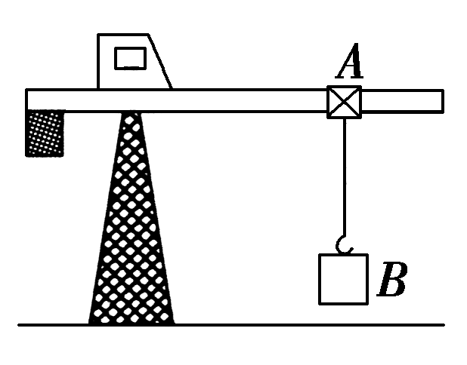
A．速度大小减小的曲线运动
B．速度大小恒定的曲线运动
C．加速度大小、方向均不变的曲线运动
D．加速度大小、方向均变化的曲线运动
2．如图所示，河的宽度为d，船渡河时船头始终垂直河岸，船在静水中的速度大小为v₁，河水流速的大小为v₂，则船渡河所用时间为( )
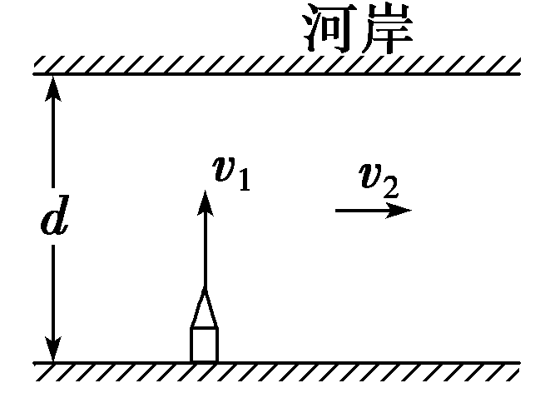
A. B.
C. D.
3．已知河水自西向东流动，流速为v₁，小船在静水中的速度为v₂，且v₂>v₁.用小箭头表示船头的指向及小船在不同时刻的位置，虚线表示小船过河的路径，则下列图中可能的是( )
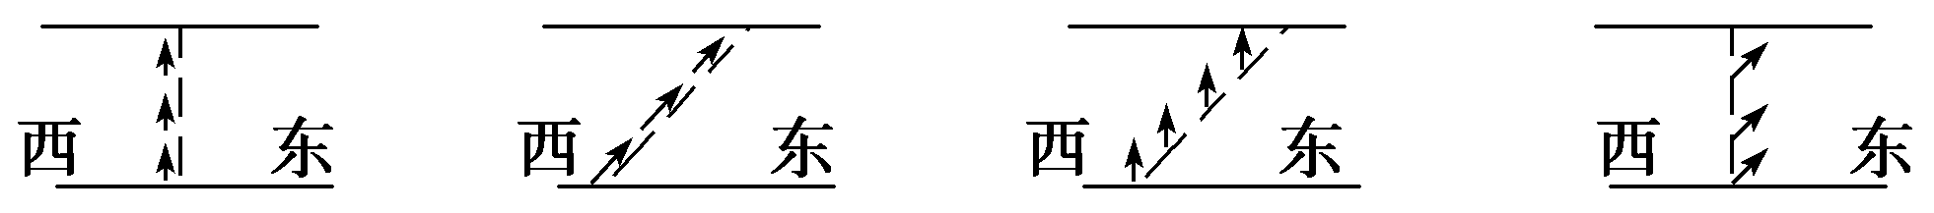
A B C D
4．一轮船以一定的速度垂直河流向对岸行驶，当河水匀速流动时，轮船所通过的路程、过河所用的时间与水流速度的正确关系是( )
A．水速越大，路程越长，时间越长
B．水速越大，路程越短，时间越短
C．水速越大，路程和时间都不变
D．水速越大，路程越长，时间不变
5．跳伞表演是人们普遍喜欢的观赏性体育项目，如图所示，当运动员从直升机由静止跳下后，在下落过程中不免会受到水平风力的影响，下列说法中正确的是( )
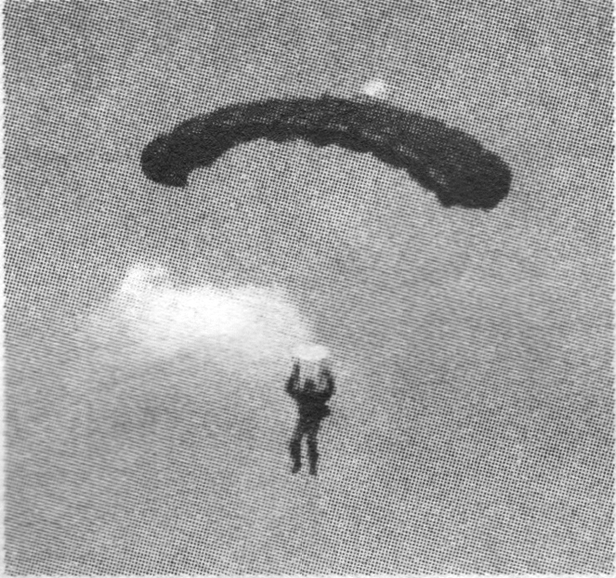
A．风力越大，运动员下落时间越长，运动员可完成更多的动作
B．风力越大，运动员着地速度越大，有可能对运动员造成伤害
C．运动员下落时间与风力有关
C．运动员着地速度与风力无关
6．在长约一米的一端封闭的玻璃管中注满清水，水中放一个适当的圆柱形的红蜡块，玻璃管的开口端用胶塞塞紧，将其迅速竖直倒置，红蜡块就沿玻璃管由管口匀速上升到管底．现将此玻璃管倒置安装在置于粗糙桌面上的小车上，小车从A位置以初速度v₀开始运动，同时红蜡块沿玻璃管匀速上升．经过一段时间后，小车运动到如图所示的B位置．根据图中建立的坐标系，在这一过程中红蜡块实际运动的轨迹可能是下列图中的( )
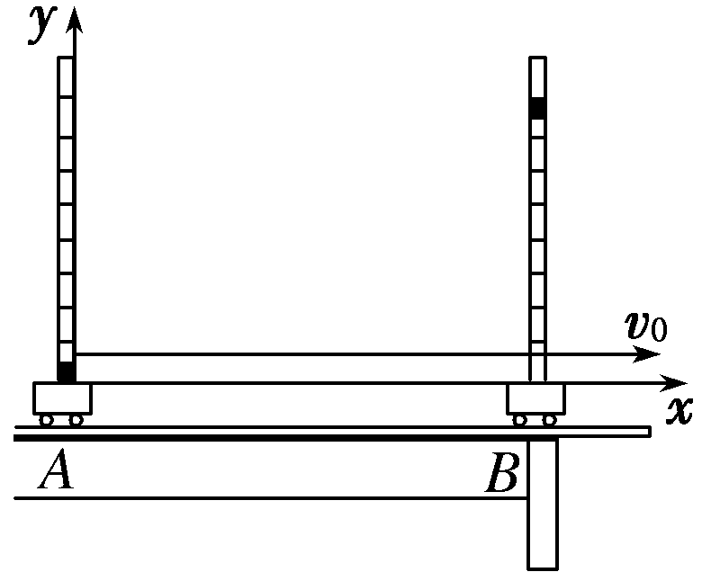
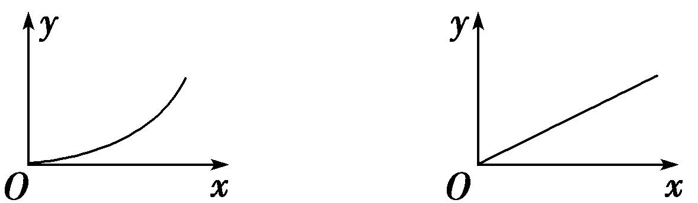
A B
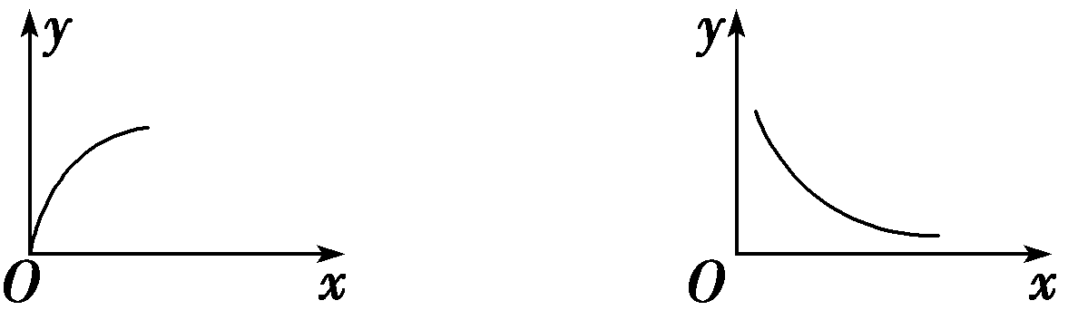
C D
7. 关于互成角度的两个初速度不为零的匀变速直线运动的合运动，下列说法中正确的是( )
A．一定是直线运动
B．一定是曲线运动
C．可能是直线运动，也可能是曲线运动
D．以上说法都不对
8．在杂技表演中，猴子沿竖直杆向上做初速度为零、加速度为a的匀加速运动，同时人顶着直杆以速度v₀水平匀速移动，经过时间t，猴子沿杆向上移动的高度为h，人顶杆沿水平地面移动的距离为x，如图所示．关于猴子的运动情况，下列说法中正确的是( )
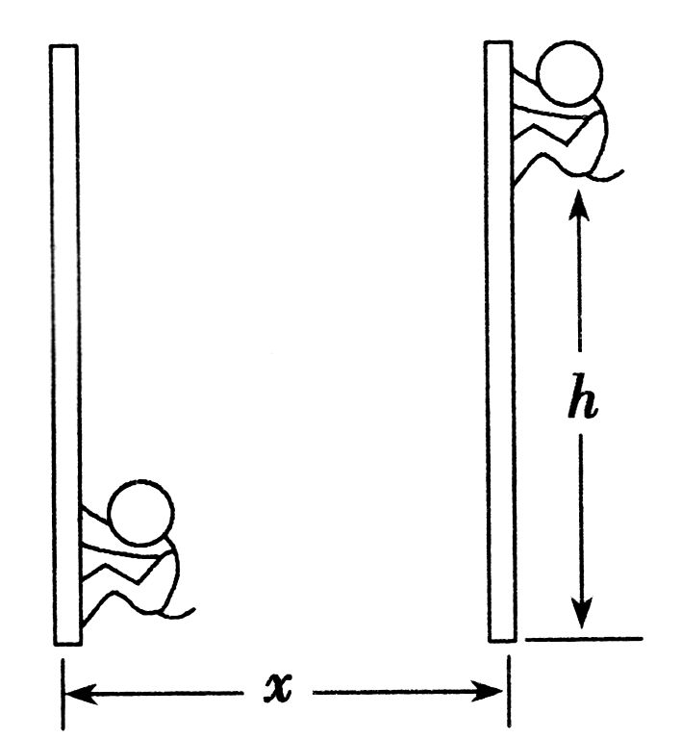
A．相对地面的运动轨迹为直线
B．相对地面做变加速曲线运动
C．t时刻猴子对地的速度大小为v₀＋at
D．t时间内猴子对地的位移大小为
9.如图所示，滑块A套在竖直光滑的细杆MN上，A通过细绳绕过定滑轮与物块B连在一起．令A向上运动的速度为v_{A}，B向下运动的速度为v_{B}，则当连接滑块A的绳子处于水平位置时，一定有( )
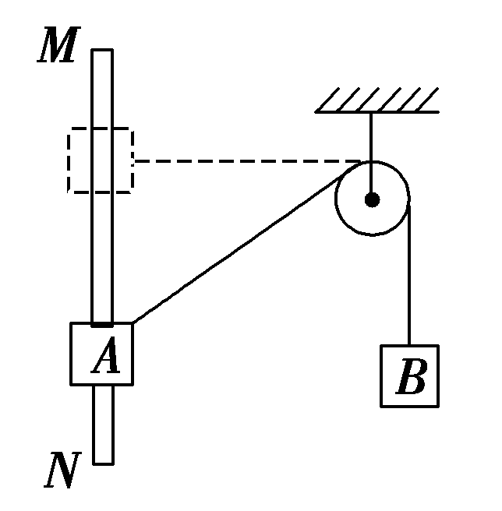
A．v_{A}>v_{B} B．v_{A}＝v_{B}
C．v_{A}<v_{B} D．v_{B}＝0
10．某人乘船横渡一条小河，船在静水中的速度和水速一定，且船速大于水速．若渡河最短时间为t₁，用最短位移渡河时间为t₂，则船速与水速之比为多少？
11．由于暴雪，在阿勒泰地区有多人被困，为营救被困人员，新疆军区派出直升机．用直升机空投救援物资时，直升机可以停留在离地面100 m的空中不动，设投出的物资离开直升机后由于降落伞的作用在空中能匀速下落，无风时落地速度为5 m/s.若直升机停留在离地面100 m 高处空投物资，由于风的作用，使降落伞和物资在水平方向上以1 m/s的速度匀速向北运动，求：
(1)物资在空中运动的时间；
(2)物资落地时速度的大小；
(3)物资在下落过程中水平方向移动的距离．

答案
1C 2B 3C 4D 5B 6A 7C 8D 9D
10 设小河河宽为d，则当船以最短的时间渡河时
t₁＝.①
当船以最短的位移渡河时t₂＝.②
由①②得：＝.
答案：
11如图所示，物资的实际运动可以看作是竖直方向的匀速直线运动和水平方向的匀速直线运动两个分运动的合运动．
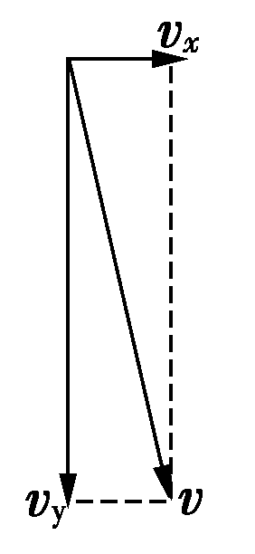
(1)分运动与合运动具有等时性．故物资实际运动的时间与竖直方向分运动的时间相等．
所以t＝＝ s＝20 s.
(2)物资落地时，v_{y}＝5 m/s，v_{x}＝1 m/s，
由平行四边形定则得v＝＝ m/s＝
m/s.
(3)物资水平方向的位移大小为
s＝v_{x}t＝1×20 m＝20 m.
答案：(1)20 s (2) m/s (3)20 m

